VS2015配置注意事项：

1：当前使用配置与项目属性中设置的配置是否对应





2：项目属性中的代码生成运行库 与 链接器输入是否对应

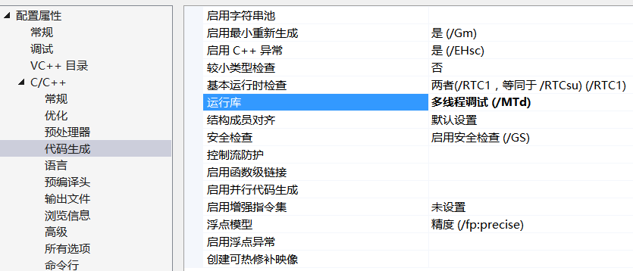

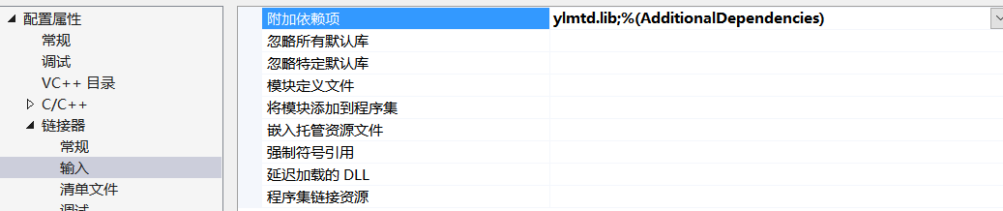

多线程对应ylmt.lib，多线程dll对应ylmtr.lib或ylmtri.lib

3：

输入中的附加依赖项只能从**msvc32**/ylmtri.lib，**msvc2015**/ylmtr.lib，**msvc2015**/ylmt.lib中间选择**一个**。如果vs版本低于2015，则要用自己编译的库代替**msvc2015**中的库

如果使用msvc32中的ylmtri.lib，则Parser Generator必须使用**C++语言**

如果使用msvc2015中的ylmtr.lib或ylmt.lib，则Parser Generator必须使用**C语言，**C++则必须使用**Release**配置。

**Debug**配置版本使用对应的yl\*\*\***d**.lib

4：

如果程序运行时提示找不到VC6的运行时文件，则将对应的文件拷贝到C:\Windows\SysWOW64（64位系统）或C:\Windows\System32（32位系统）。

5：

如果出现**任何语法错误**，那么说明Parser Generator的yacc源文件中有C++的语法错误，或者缺少一些必要的定义。例如提示YYPARSERNAME未定义就是因为使用C++语言并且没有定义%name，遇到其它类似问题请学习Parser Generator lex yacc的使用。